# 一、Greed游戏概述

本游戏使用6个立方体骰子，可供两个以上游戏者集体游玩。骰子的六面分别标有阿拉伯数字1~6的点数。游戏时若干个骰子同时集中掷下，依据所得到点数组合计算得分。

**游戏计分规则如下：**

·获得一个1点得100分；

· 获得一个5点得50分；

· 获得三个1点得1000分；

· 获得六个1点得3000分；

· 获得三个相同点（三个一点除外）将此单独点数乘以100后计算得分；（例：三个2点得分为2×100=200分）。

**游戏控制规则如下：**

· 游戏者依次获得一轮游戏机会，得分由各轮游戏的得分累计获得。

· 每一轮开始时有六个骰子可以投掷。每掷一把后计算得分并将得分的骰子取出，再汇集其余的骰子掷下一把。逐次掷下去直至掷完骰子或主动放弃再掷。

· 游戏开始时，掷一把得到300分或以上分既可入局（已得积分带入）。否则将失去本轮游戏资格须待下一轮机会。

· 在入局后的每轮投掷中，若有一把未能得分，则本轮已得的全部积分作废且失去本轮游戏资格须待下一轮机会。

· 首先获得3000分者为赢家。

# 二、用例模型

## 1. 用例图

## 2. 活动图

## 3. 问题陈述

设计并实现一个Greed游戏。本游戏使用六个立方体骰子，可供两名及以上玩家和一名裁判共同游玩。骰子的六面分别标有1~6的点数。Greed游戏的计分方法已在游戏概述中写明。

游戏开始前，用户向裁判发出申请，添加玩家角色或者电脑控制角色并为电脑控制角色选择策略偏好。策略偏好分为保守型、激进型、智慧型。裁判为所有角色按添加顺序从1开始编号。游戏过程中，所有角色按照编号由小到大的顺序依次获得一轮游戏机会，得分由各轮游戏的得分累计获得。

所有角色最开始得分均为0分，且处于未入局状态。每一轮开始时，每个角色有六个骰子可以投掷。角色掷骰子，裁判根据投掷结果计算本轮本把得分。

若角色处于未入局状态，并且本轮第一把投掷所得的分数小于300分，则当前角色的这一轮投掷结束，并且当轮得分清零，仍处于局外。若本轮第一把投掷所得的分数大于等于300分，则该角色携带第一把得分入局。

若角色处于已入局状态，裁判询问角色是否继续投掷，将得分的骰子取出，再汇集其余的骰子掷下一把。逐次掷下去直至掷完骰子或主动放弃再掷。投掷过程中，角色若有一把未能得分，则本轮已得的全部积分作废且失去本轮游戏资格。

角色主动放弃或者失去本轮游戏资格后，裁判计算出该角色本轮总得分，加入该角色总分。并将盛放有六个骰子的杯子按顺序转交给下一位角色。下一角色开始投掷。

游戏过程中任意时刻，若一位角色总得分大于等于3000分，则该角色获得胜利。

## 4. 术语定义

**玩家角色：**

参与游戏的实体，自然人。可以在一台机器上分别控制角色，进行游戏。

**电脑控制角色：**

参与游戏的AI，由电脑控制。可以在一台机器上根据策略偏好控制抉择，进行游戏。策略偏好分为激进型、保守型、智慧型。激进型勇于尝试丢失分数的风险，相比基准更大概率选择继续投掷；保守型不敢冒着丢失分数的风险继续投掷，相比基准更小概率选择继续投掷；智慧型以期望为基准，根据当前得分判断是否继续投掷。

**骰子：**

一种立方体玩具，其 6 个面上分别刻有 1－6 数值不等的点数，投掷后其朝上面对应的点数即为所得点数，本游戏中骰子数目为 6 个。

**轮：**

即在没有玩家达到获胜条件的情况下，所有玩家都进行一次游戏叫做一轮。本游戏进行的轮数不定，如果在某轮中，一旦有某个玩家达到获胜条件，则整个游戏结束。

**入局：**

游戏开始时，所有玩家处于未入局状态。游戏中，未入局玩家掷一把得到300分或以上分既可入局。否则将失去本轮游戏资格须待下一轮机会。

**裁判：**

即指该游戏的整个控制中心，在现实中，可以为游戏进程控制者，他控制着整个游戏的流程。

**计分板：**

记录着每个玩家的游戏得分。

# 三、类筛选过程

问题陈述反映了该游戏所要求达到的功能，从问题陈述中获得的名词经过筛选可以作为类的参考，从以上的问题陈述中可以获得的名词如下图所示：

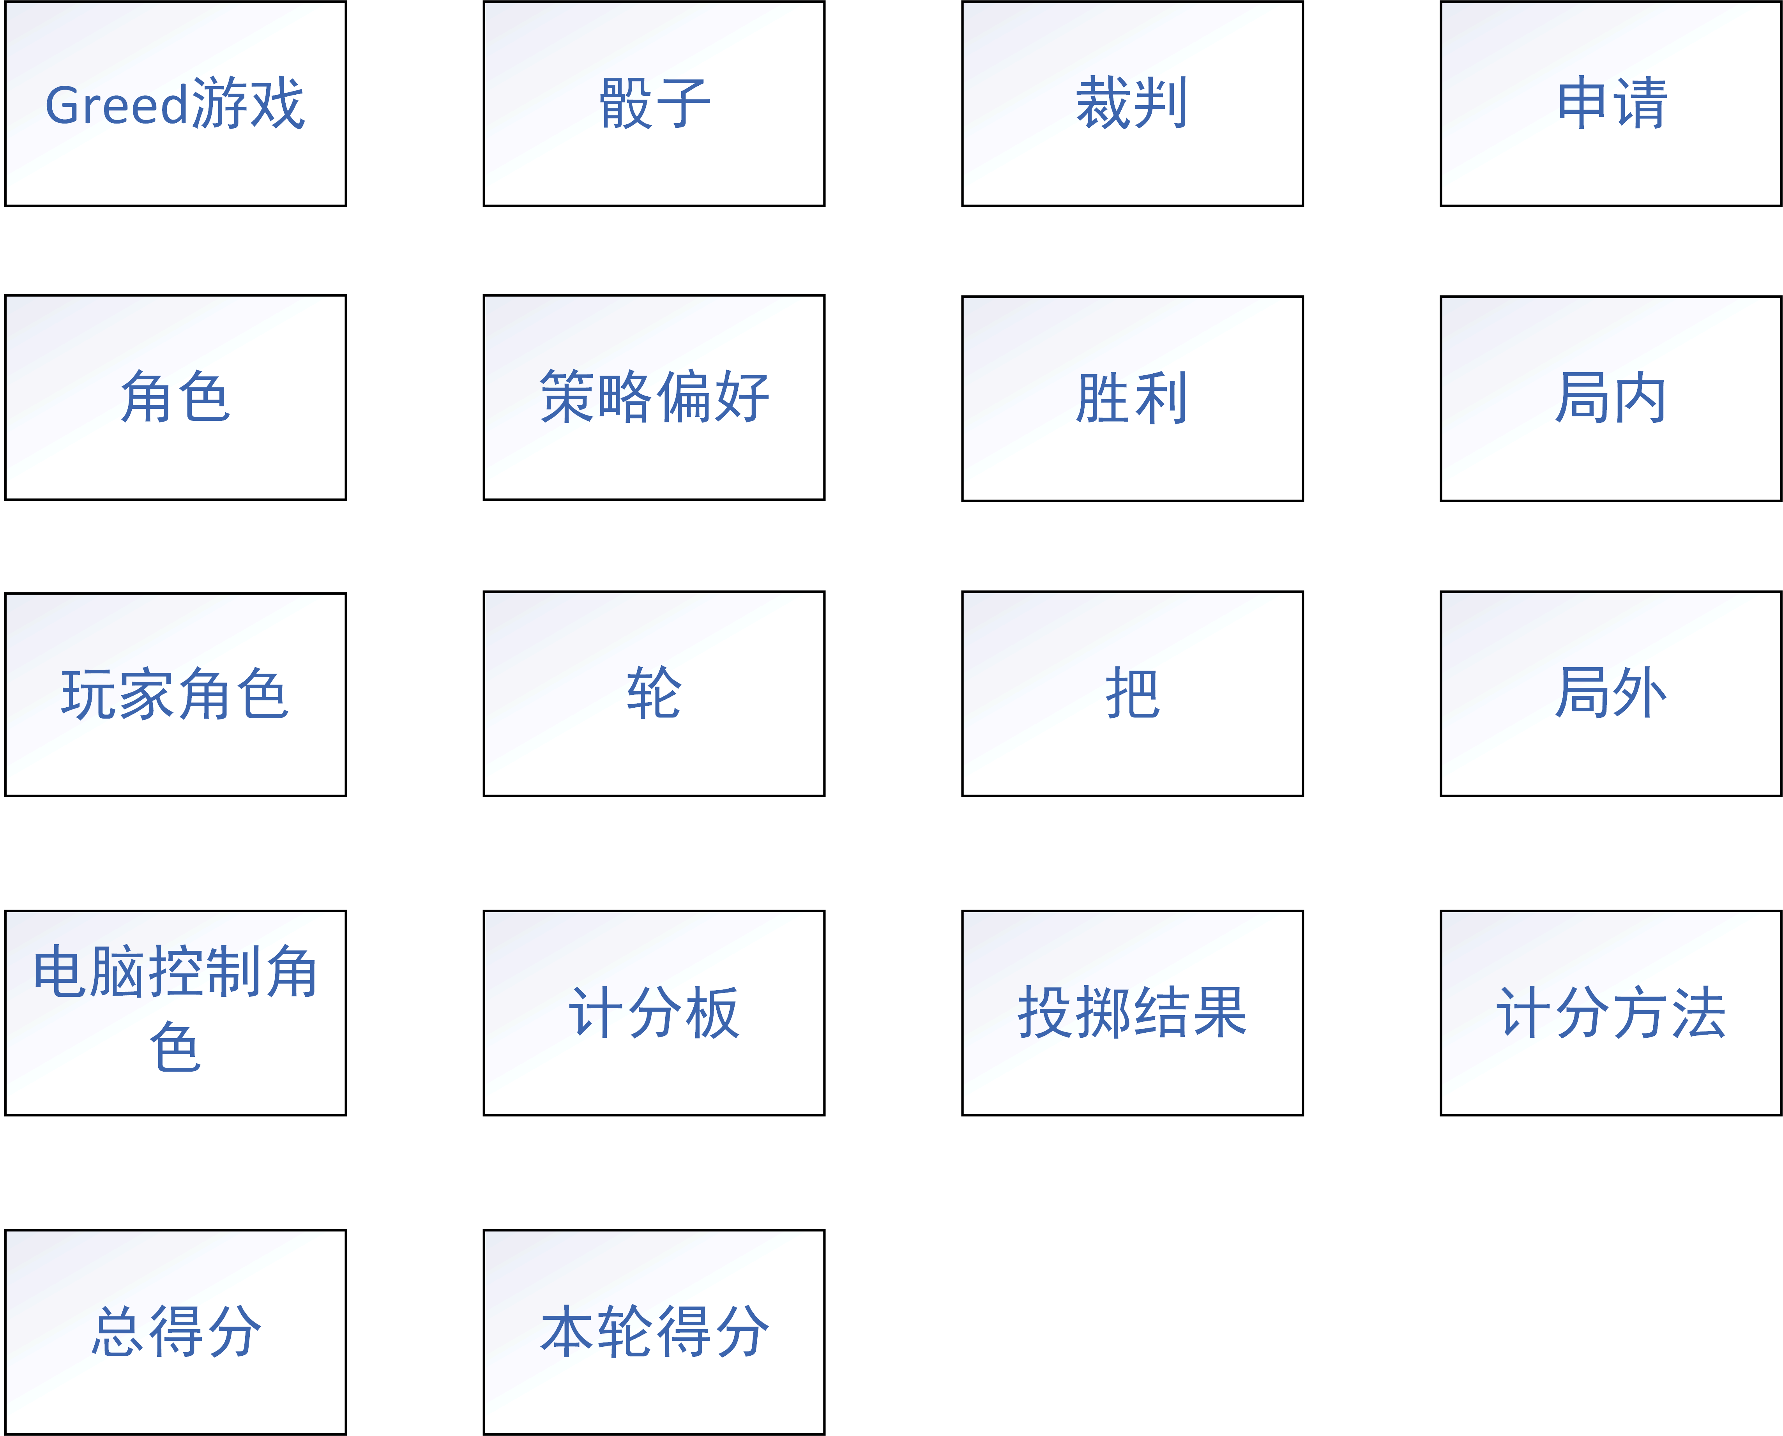

优化筛选对象类：

（1）增加系统外的类：

UI类：用于获得用户输入信息，如添加角色、选择是否继续投掷骰子等用户操作，并将游戏中各角色分数、轮数等信息显示到屏幕。

（2）删除类：

Greed游戏：“Greed游戏”是要设计并实现的游戏系统名称，不属于一个单独的类，故删除。

申请：申请属于用户向裁判类发送的信息，不属于类，故删除。

轮类、把类：“轮”和“把”是游戏过程中出现的抽象名词，不能构造相应的类，故删除。

角色：角色属于抽象类，故删除

策略偏好：策略偏好属于AI类的方法。本身是动作，不是单独的类，故删除。

局内、局外：局内、局外是角色的状态，属于角色类的属性。本身是属性，不是单独的类，故删除。

计分方法：计分方法属于骰子类的方法。本身是动作，不是单独的类，故删除。

胜利：胜利属于角色的状态，不属于类，故删除。

（3）合并类

"本轮得分"和"投掷结果"是"骰子"类的属性，都不能自成为一个实

体。所以合并成骰子类。

­经优化筛选对象类如下图所示：



综上分析，依据系统功能需求共创建6个类：骰子类（Dice）、裁判类（Referee）、玩家角色类（Player）、电脑控制角色类（AI）、计分板类（ScoreBoard）、UI界面类（UI）。

# 四、类的关系模型.

# 五、顺序图

# 六、协作图

# 七、状态图